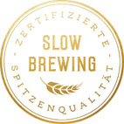
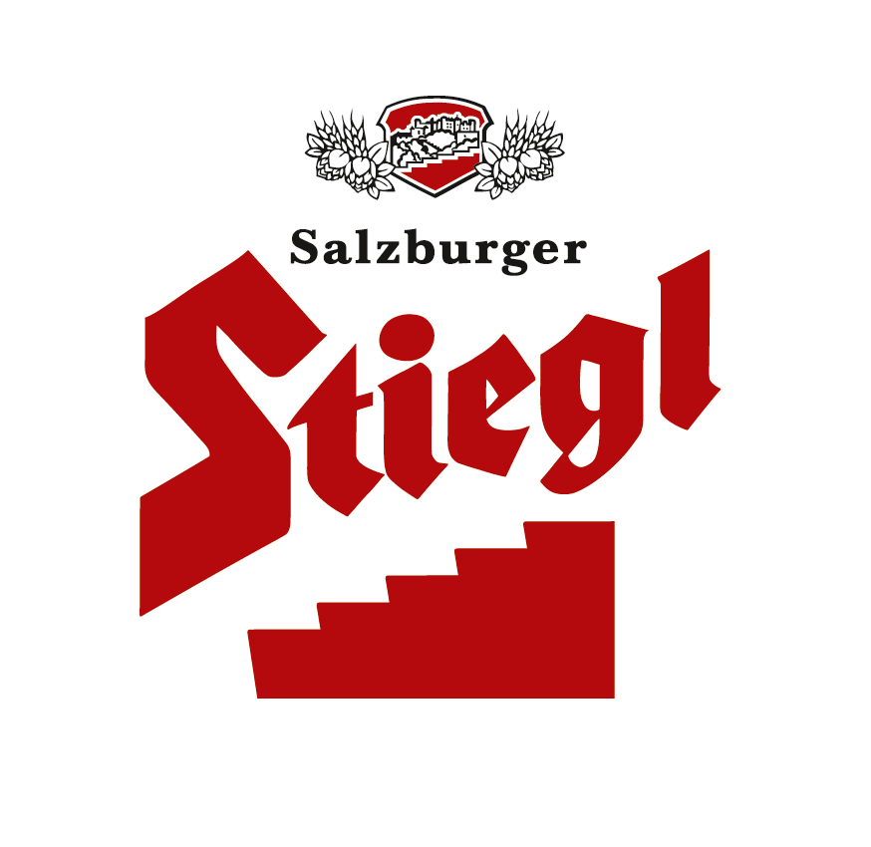
Presseinformation!

➲ Neuauflage: Stiegl-Hausbier „Schneeweißchen & Orangenrot“
 Weizenbierspezialität nach belgischem Vorbild aus 100 Prozent biologischen Zutaten
 Kooperation mit Salzburger Gewürzexperten STAY SPICED! by SPICEWORLD GmbH
➲ Sommerlicher Biergenuss: erhältlich ab sofort bis Ende Juni 2021

Ein Bier wie ein (Sommer-)Märchen:
Stiegl-Hausbier „Schneeweißchen & Orangenrot“

Es war einmal ein findiger Brauer, der für seine außergewöhnlichen Bierkreationen immer wieder neue Wege beschritt und dazu auch gerne spannende Kooperationspartner einlud… Für seine jüngste Bierspezialität holte er jetzt die Salzburger Gewürz-Spezialisten von STAY SPICED ! in die Stiegl-Hausbrauerei, um gemeinsam ein herrlich erfrischendes Bier für sommerlichen Trinkgenuss zu schaffen.

„Schneeweißchen & Orangenrot“ – allein der Name des neuen Stiegl-Hausbiers zaubert Biergenießern schon vor dem ersten Schluck ein Lächeln ins Gesicht. Für die Neuauflage der beliebten Bierspezialität hat Stiegl-Kreativbraumeister Markus Trinker diesmal einen interessanten Kooperationspartner ins Boot – oder treffender gesagt – an den Sudkessel geholt. Das neue Hausbier ist ein „Wit blanche“, ein Weizenbier nach belgischem Vorbild, für dessen spezielle Charakterisitk vor allem die Zugabe von Gewürzen wie Koriander und Orangenschalen verantwortlich ist. Was lag also näher, als dafür echte Gewürzexperten zur Zusammenarbeit einzuladen. Und dazu musste man nicht in die Ferne schweifen, denn mit der Premium-Marke STAY SPICED ! der SPICEWORLD GmbH hat man ein Salzburger Unternehmen gefunden, das für beste, von Hand verarbeitete Gewürze aus aller Welt steht.

„Mit den feinen Bio-Gewürzen von STAY SPICED ! haben wir exzellente Zutaten für unser neues Wit-Bier bekommen“, erklärt Markus Trinker, der für das optimale Ergebnis dann noch an der exakten Mischung gefeilt hat. „Die genaue Rezeptur bleibt natürlich unser Geheimnis – aber wer genau schaut, findet sie vielleicht im Schatzkästchen am Etikett“, ergänzt der Kreativbraumeister mit einem Schmunzeln. Und auch Lukas M. Walchhofer, geschäftsführender Gesellschafter der SPICEWORLD GmbH, freut sich über die gelungene Zusammenarbeit: „Bei dieser Kooperation haben zwei regionale Unternehmen mit hohem Qualitätsanspruch ein einzigartiges Produkt mit viel Liebe zum Detail erschaffen. Die gemeinsamen kreativen Stunden in unserem Gewürzlager und in der Stiegl-Hausbrauerei haben uns viel Spaß gemacht und interessante Einblicke in die Welt des Bierbrauens ermöglicht.“

Märchenhaft gut
Strohblond, mit gleichmäßiger Trübung und ausgeprägter Schaumkrone offenbart sich „Schneeweißchen & Orangenrot“ im Glas. „Schon das Duft-Spiel, dominierend von Orangenschalen, Koriander und Zitrus lädt zum Genießen ein, bevor die Kombination aus fruchtigen Aromen und einer angenehm verpackten Kohlensäure den Gaumen beleben und der trockene Abgang Lust auf den nächsten Schluck macht“, schwärmt Markus Trinker. Die spritzig-fruchtige Bierspezialität eignet sich bestens als sommerlicher Aperitif oder als Speisenbegleiter zu leichten Gerichten wie frische Salate, Pasteten, gedünsteter Fisch, Spargel und Pasta sowie zu Frisch- und Hüttenkäse. Und für alle, die gerne selber kochen, gibt es ab
sofort die neue Bio-Gewürzmischung „Fresh Garden“ von STAY SPICED ! – kreiert für die leichte, sommerliche Küche. Einen passenden Rezept-Tipp liefert Starkoch Roland Trettl unter: www.stayspiced.com/blog.

Im Handel und in der Gastronomie erhältlich
Ab sofort ist das saisonale Stiegl-Hausbier „Schneeweißchen & Orangenrot“ im Stiegl-Braushop, im Stiegl-Getränkeshop Salzburg und online auf www.stiegl-shop.at sowie bei ausgewählten Partnern der Gastronomie und des Lebensmittelhandels in der 0,75-Liter-Einwegflasche erhältlich. In der Gastronomie kann man die Stiegl-Hausbiere ab 19. Mai auch wieder frisch gezapft vom Fass genießen.

_______________________

Biergattung: Kreativbier, Weizenvollbier mit Gewürzen, „Wit blanche“
Alkoholgehalt: 5,0 % Vol.
Stammwürze: 12,0°
Zutaten: Wasser, Bio-Weizenmalz, Bio-Gerstenmalz, Bio-Hopfen, Bio-Gewürzmischung, Hefe
Bierpflege: Das „Schneeweißchen & Orangenrot“-Wit Bier wird aus dem Stiegl-Hausbierglas getrunken. Die ideale Trinktemperatur liegt bei 6˚ - 8˚C.

2021-04-29

___________________

Bildtexte:

Pressebild 1: Für das neue Stiegl-Hausbier „Schneeweißchen & Orangenrot“ kamen nur feinste Gewürze von STAY SPICED ! zum Einsatz. Im Bild (v. li): Lukas M. Walchhofer (geschäftsführender Gesellschafter SPICEWORLD GmbH) und Stiegl-Kreativbraumeister Markus Trinker.

Pressebild 2: Stiegl-Kreativbraumeister Markus Trinker (li) und Gewürz-Experte Lukas M. Walchhofer (geschäftsführender Gesellschafter SPICEWORLD GmbH) stoßen auf das gelungene Ergebnis ihrer Zusammenarbeit an.

Pressebild 3: Das saisonale Stiegl-Hausbier „Schneeweißchen & Orangenrot“ ist ab sofort bis Ende Juni erhältlich.

Bildnachweis (alle): Neumayr/Leopold / Abdruck honorarfrei!

Rückfragen richten Sie bitte an:

Stiegl-Pressestelle, Mag. Angelika Spechtler

Picker PR – talk about taste, Tel. 0662-841187-0, E-Mail office@picker-pr.at, www.picker-pr.at

